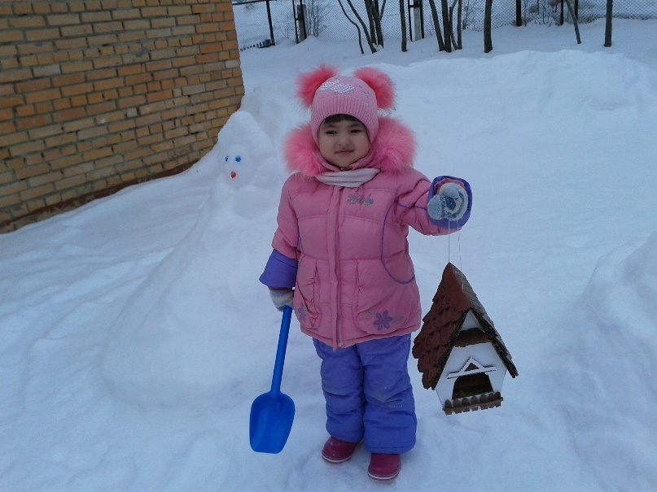

Прилетайте, птицы!
Сало дам синице,
Накрошу я хлебных крошек
Голубям, воробышкам….
Галки да вороны, клюйте макароны!
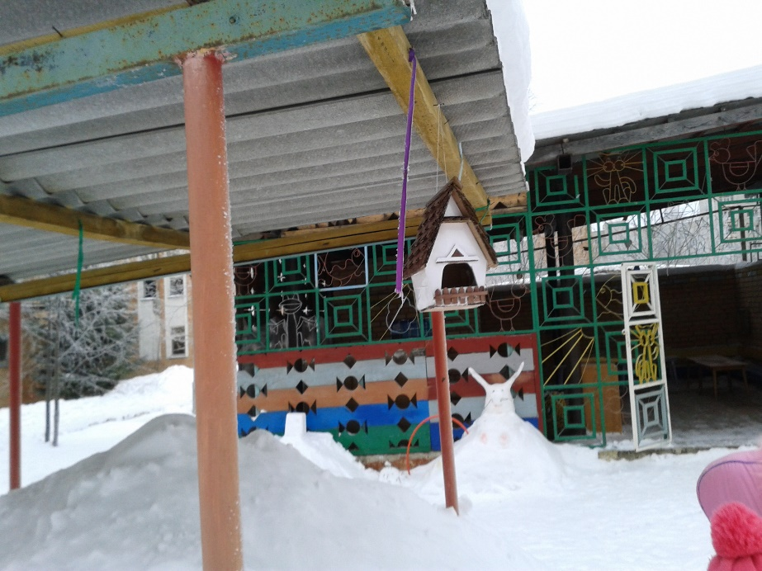
Милана Солодовникова

